|  |  |  |
| --- | --- | --- |
| **ÔN THI TỐT NGHIỆP THPT**  **VNTEACH.COM** | **PHÁT TRIỂN ĐỀ THAM KHẢO BGD THI TN THPT - NĂM HỌC 2022 - 2023**  **Môn: TOÁN** | |
| **ĐỀ SỐ 27** | *Thời gian: 90 phút (Không kể thời gian phát đề)* | |
| **Họ và tên thí sinh:.............................................................................. SBD:.....................** | | **Mã đề thi**  **027** |

**Câu 1.** Cho ba điểm $A\left(2;1;-1\right);B\left(-1;0;4\right);C\left(0;-2;-1\right)$. Mặt phẳng đi qua $A$ và vuông góc với $BC$ có phương trình là

**A. $x-2y-5z+5=0$**  . **B. $x-2y-5z-5=0$**  .

**C. $2x-y+5z+5=0$**  . **D. $x-2y-5z=0$**  .

**Câu 2.** Cho khối nón có thể tích $V=6π$ và chiều cao $h=4$. Tìm bán kính $r$ của khối nón đã cho bằng

**A. $r=\frac{\sqrt{6}}{2}.$**   **B. $r=\frac{\sqrt{6}}{3}.$**   **C. $r=\frac{3\sqrt{2}}{2}.$**   **D. $r=\frac{\sqrt{2}}{3}.$**

**Câu 3.** Trong không gian $Oxyz$, mặt cầu tâm $I\left(2; -1; 1\right)$, bán kính $R=2$ có phương trình là

**A. $(x+2)^{2}+(y-1)^{2}+(z+1)^{2}=2$**  . **B. $(x-2)^{2}+(y+1)^{2}+(z-1)^{2}=2$**  .

**C. $(x+2)^{2}+(y-1)^{2}+(z+1)^{2}=4$**  . **D. $(x-2)^{2}+(y+1)^{2}+(z-1)^{2}=4$**  .

**Câu 4.** Biết $M(1;-2)$ là điểm biểu diễn số phức $\overline{z}$, số phức $z$ bằng.

**A. $2-i$** . **B. $1-2i$** . **C. $2+i$** . **D. $1+2i$** .

**Câu 5.** Trong không gian $Oxyz$, đường thẳng $d:\frac{x+3}{1}=\frac{y-2}{-1}=\frac{z-1}{2}$ đi qua điểm nào dưới đây?

**A. $M\left(3;-2;-1\right)$**  . **B. $M\left(-3;2;1\right)$**  . **C. $M\left(1;-1;2\right)$**  . **D. $M\left(3;2;1\right)$**  .

**Câu 6.** Cho khối hộp chữ nhật có ba kích thước $3$; $4$; $5$. Tổng diện tích $6$ mặt của khối hộp đã cho bằng

**A. $120$**  . **B. $60$**  . **C. $94$**  . **D. $72$**  .

**Câu 7.** Cho hàm số $y=f\left(x\right)$ có bảng biến thiên như sau:

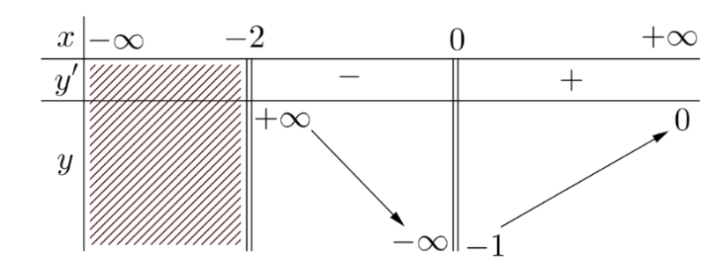

Tổng số tiệm cận đứng và tiệm cận ngang của đồ thị hàm số là

**A. $2 .$**   **B. $1 .$**   **C. $3 .$**   **D. $0 .$**

**Câu 8.** Tìm tập nghiệm $S$ của phương trình $4^{x+1}=8$

**A. $S=\left\{2\right\}$**  . **B. $S=\left\{1\right\}$**  . **C. $S=\left\{0\right\}$**  . **D. $S=\left\{\frac{1}{2}\right\}$**  .

**Câu 9.** Trong không gian với hệ trục tọa độ $Oxyz$, cho đường thẳng $d\left\{\begin{matrix}x=1+2t \\ y=1-t \\ z=5+3t\end{matrix}\right.; t∈R$. Đường thẳng $d$ có một vec tơ chỉ phương là

**A. $\vec{u}=\left(-2;-1;3\right)$**  . **B. $\vec{u}=\left(2;1;3\right)$** .

**C. $\vec{u}=\left(2;-1;3\right)$**  . **D. $\vec{u}=\left(1;1;5\right)$**  .

**Câu 10.** Mệnh đề nào sau đây sai?

**A. $\int{f'\left(x\right)dx}=f\left(x\right)+C$**  với mọi hàm số $f\left(x\right)$ có đạo hàm liên tục trên $R$.

**B. $\int{\left(f\left(x\right)-g\left(x\right)\right)dx}=\int{f\left(x\right)dx}-\int{g\left(x\right)dx}$**  , với mọi hàm số $f\left(x\right)$; $g\left(x\right)$ liên tục trên $R$.

**C. $\int{kf\left(x\right)dx}=k\int{f\left(x\right)dx}$**  với mọi hằng số $k$ và với mọi hàm số $f\left(x\right)$ liên tục trên $R$.

**D. $\int{\left(f\left(x\right)+g\left(x\right)\right)dx}=\int{f\left(x\right)dx}+\int{g\left(x\right)dx}$**  , với mọi hàm số $f\left(x\right)$; $g\left(x\right)$ liên tục trên $R$.

**Câu 11.** Tìm tập nghiệm của phương trình $log_{3}\left(2x^{2}+x+3\right)=1$.

**A. $\left\{0;\frac{1}{2}\right\}$**  . **B. $\left\{0;-\frac{1}{2}\right\}$**  . **C. $\left\{0\right\}$**  . **D. $\left\{-\frac{1}{2}\right\}$**  .

**Câu 12.** Tìm khoảng nghịch biến của hàm số $y=-x^{4}+4x^{2}+1$

**A. $\left(-∞;-\sqrt{2}\right)$**  và $\left(\sqrt{2};+∞\right)$. **B. $\left(-∞;-\sqrt{2}\right)$**  và $\left(0;\sqrt{2}\right)$.

**C. $\left(-\sqrt{2};\sqrt{2}\right)$**  . **D. $\left(-\sqrt{2};0\right)$**  và $\left(\sqrt{2};+∞\right)$.

**Câu 13.** Cho hàm số $y=f\left(x\right)$ có bảng biến thiên như sau

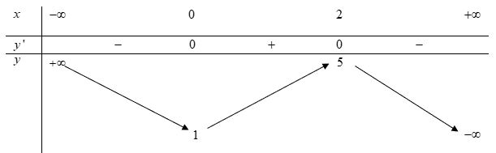

Hàm số đạt cực tiểu tại điểm

**A. $x=5$**  . **B. $x=2$**  . **C. $x=1$**  . **D. $x=0$**  .

**Câu 14.** Cho mặt cầu có đường kính $6 cm$. Thể tích khối cầu là

**A. $36π cm^{3}$**  . **B. $12π cm^{3}$**  . **C. $81π cm^{3}$**  . **D. $288π cm^{3}$**  .

**Câu 15.** Tập xác định của hàm số $y=log_{2}\left(3-x\right)+e^{x-1}$ là

**A. $\left(1;3\right)$**  . **B. $\left(-∞;3\right)$**  . **C. $\left(3;+∞\right)$**  . **D. $\left[1;3\right)$**  .

**Câu 16.** Đồ thị hàm số nào sau đây không cắt trục hoành?

**A. $y=x^{4}+2x^{2}+3$**  . **B. $y=-x^{4}+4x^{2}-3$**  .

**C. $y=-x^{3}-2x^{2}-4x+5$**  . **D. $y=\frac{2x-1}{x+2}$**  .

**Câu 17.** Cho cấp số nhân $\left(u_{n}\right)$ có $u_{1}=3$ và $q=-2$. Số $192$ là số hạng thứ mấy của cấp số nhân đã cho?

**A.** Không là số hạng của cấp số đã cho. **B.** Số hạng thứ 5.

**C.** Số hạng thứ 6. **D.** Số hạng thứ 7.

**Câu 18.** Trong một bó hoa có 5 bông hoa hồng, 6 bông hoa cúc và 4 bông hoa đồng tiền. Chọn 9 bông hoa có đủ ba loại để cắm vào lọ. Hỏi có bao nhiêu cách chọn?

**A. $4939$**  . **B. $5005$**  . **C. $4804$**  . **D. $4884$**  .

**Câu 19.** Cho hàm số $g\left(x\right)$ liên tục trên $R$ thỏa mãn $g'\left(0\right)=0$, $g''\left(x\right)>0$, $∀x∈\left(-1;2\right)$. Hỏi đồ thị nào dưới đây có thể là đồ thị của hàm số $g\left(x\right)$?

**A.** 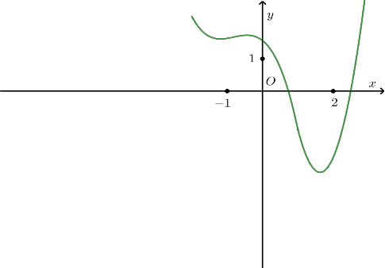. **B.** 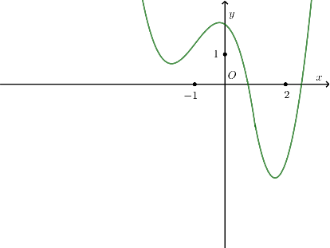.

**C.** 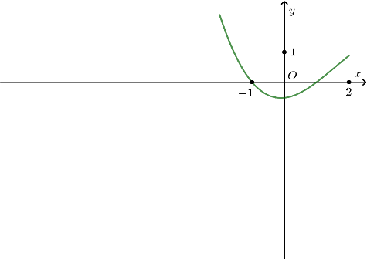. **D.** 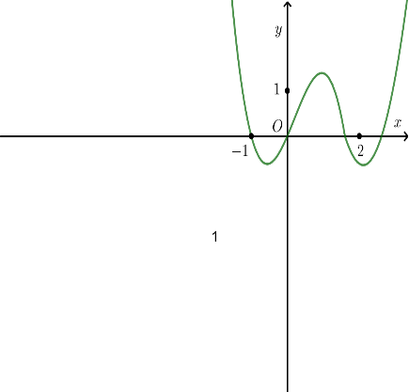.

**Câu 20.** Cho $\int_{1}^{2}{\frac{x}{{\left(x+1\right)}^{2}} }dx=a+b.ln2+cln3$, với $a,b,c$ là các số hữu tỷ. Giá trị của $P=6a+b+c$ bằng:

**A. $-1$**  . **B. $1$**  . **C. $2$**  . **D. $-2$**  .

**Câu 21.** .Trong không gian Oxyz,cho điểm $A(4;-1;3)$ và đường thẳng $d:\frac{x-1}{2}=\frac{y+1}{-1}=\frac{z-3}{1}.$ Tọa độ điểm $M$ là điểm đối xứng với điểm $A$ qua d là

**A. $M (0;-1;2)$**  . **B. $M (2;-5;3)$**  . **C. $M (-1;0;2)$**  . **D. $M (2;-3;5)$**  .

**Câu 22.** Tính đạo hàm của hàm số $y=log_{3}\left(3x+1\right)$.

**A. $y'=\frac{3}{\left(3x+1\right)ln3}$**  . **B. $y'=\frac{1}{3x+1}$**  . **C. $y'=\frac{1}{\left(3x+1\right)ln3}$**  . **D. $y'=\frac{3}{3x+1}$**  .

**Câu 23.** Diện tích hình phẳng giới hạn bởi đường cong $y=x^{3}-4x$, trục hoành và hai đường thẳng $x=-3;$ $x=4$ là

**A. $\frac{119}{4}$** . **B. $\frac{201}{2}$** . **C. $\frac{119}{2}$**  . **D. $\frac{201}{4}$** .

**Câu 24.**  Với $a$ là số thực dương bất kì, mệnh đề nào sau đây đúng?

**A. $ln\left(3+a\right)=ln3+lna.$**   **B. $lna^{5}=\frac{1}{5}lna.$**

**C. $ln3a=ln3+lna.$**   **D. $ln\frac{a}{3}=\frac{1}{3}lna.$**

**Câu 25.** Đường cong ở hình vẽ bên là của đồ thị hàm số nào dưới đây?

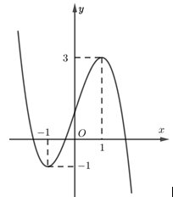

**A. $y=-x^{3}+3x-1$** . **B. $y=-x^{3}+3x+1$** .

**C. $y=x^{3}-3x^{2}+1$** . **D. $y=x^{3}-3x+1$** .

**Câu 26.** Cho tích phân $\int_{a}^{b}{f\left(x\right)dx}=13$ và $\int_{c}^{b}{f\left(x\right)dx}=3$ với $a<b<c$. Tính tích phân $I=\int_{a}^{c}{f\left(x\right)dx}$.

**A. $I=-16$**  . **B. $I=10$**  . **C. $I=-10$**  . **D. $I=16$**  .

**Câu 27.** Số giao điểm của đồ thị hàm số $y=x\left(x-1\right){\left(2x+3\right)}^{2}$ với trục hoành là

**A.** 3. **B.** 4. **C.** 2. **D.** 1.

**Câu 28.**  Cho hàm số $y=f\left(x\right)$ có đạo hàm $f'\left(x\right)=\left(x^{2}-4\right){\left(x+2\right)}^{3}\left(9-2x\right)$. Mệnh đề nào sau đây đúng?

**A. $f\left(2\right)<f\left(1\right)<f\left(-2\right)$**  . **B. $f\left(-2\right)<f\left(2\right)<f\left(1\right)$**  .

**C. $f\left(-2\right)<f\left(1\right)<f\left(2\right)$**  . **D. $f\left(1\right)<f\left(-2\right)<f\left(2\right)$**  .

**Câu 29.** Cho hình chóp $S.ABC$ có đáy $ABC$ là tam giác đều cạnh $a$, $SA$ vuông góc với mặt phẳng $\left(ABC\right)$, góc giữa đường thẳng $SB$ và mặt phẳng $\left(ABC\right)$ bằng $60°$. Thể tích khối chóp đã cho bằng

**A. $a^{3}.$**   **B. $\frac{a^{3}}{2}.$**   **C. $\frac{a^{3}}{4}.$**   **D. $\frac{3a^{3}}{4}.$**

**Câu 30.** Thu gọn số phức $w=i^{5}+i^{6}+i^{7}+...+i^{18}$ có dạng $a+bi$. Tổng $a+b$ bằng

**A. $S=0$**  . **B. $S=1$**  . **C. $S=2^{10}$**  . **D. $S=2^{10}+1$**  .

**Câu 31.** Cho hai số phức $z_{1}=1+5i$ và $z_{2}=3-2i$. Phần ảo của số phức $z_{1}-z_{2}\sqrt{2}$ bằng

**A. $3$**  . **B. $\left(5+2\sqrt{2}\right)i$**  . **C. $5+2\sqrt{2}$**  . **D. $1-3\sqrt{2}$** .

**Câu 32.** Cho $d$ là đường thẳng đi qua điểm $A\left(1;2;3\right)$ và vuông góc với mặt phẳng $\left(α\right):4x+3y-7z+1=0$. Phương trình chính tắc của $d$ là

**A. $\frac{x-1}{-4}=\frac{y-2}{-3}=\frac{z-3}{-7}$**  . **B. $\frac{x-1}{4}=\frac{y-2}{3}=\frac{z-3}{-7}$**  .

**C. $\frac{x-4}{1}=\frac{y-3}{2}=\frac{z+7}{3}$**  . **D. $\frac{x+1}{4}=\frac{y+2}{3}=\frac{z+3}{-7}$**  .

**Câu 33.** Tìm nguyên hàm của hàm số $f\left(x\right)=cos3x$.

**A. $\int{f\left(x\right)dx}=3sin3x+C$** . **B. $\int{f\left(x\right)dx}=sin3x+C$** .

**C. $\int{f\left(x\right)dx}=-\frac{sin3x}{3}+C$** . **D. $\int{f\left(x\right)dx}=\frac{sin3x}{3}+C$** .

**Câu 34.** Cho hai số phức phân biệt $z_{1}$ và $z_{2}$. Hỏi trong mặt phẳng phức, tập hợp các điểm biểu diễn của số phức $z$ là một đường thẳng nếu điều kiện nào dưới đây được thỏa mãn?

**A. $\left|z-z_{1}\right|=\left|z-z_{2}\right|$** . **B. $\left|z-z_{2}\right|=1$** .

**C. $\left|z-z_{1}\right|=1$** . **D. $\left|z-z_{1}\right|+\left|z-z_{2}\right|=\left|z_{1}-z_{2}\right|$** .

**Câu 35.** Tìm $m$ để phương trình: $\left(m-1\right)log_{\frac{1}{2}}^{2}\left(x-4\right)-\left(2m+1\right)log_{\frac{1}{2}}\left(x-4\right)+m+2=0\left(1\right)$ có 2 nghiệm $x_{1},x_{2}$ thuộc khoảng $\left(4;6\right)$.

**A. $\left[\begin{matrix}m<-\frac{1}{2} \\ m>1\end{matrix}\right.$**  . **B. $m<\frac{1}{3}$**  . **C. $m≥\frac{11}{3}$**  . **D. $m≤\frac{1}{2}$**  .

**Câu 36.** Cho biết $\int_{0}^{1}{\frac{x^{2}e^{x}}{{\left(x+2\right)}^{2}}dx}=\frac{a}{b}.e+c$ với $a$, $c$ là các số nguyên, $b$ là số nguyên dương và $\frac{a}{b}$ là phân số tối giản. Tính $a-b+c$.

**A. $-3$**  . **B. $0$**  . **C. $2$**  . **D. $3$**  .

**Câu 37.** Gọi $z$ là số phức có phần ảo âm thỏa mãn phương trình ${\left(\overline{z}-2\right)}^{4}+2{\left(\overline{z}-2\right)}^{2}-15=0$. Biết môđun của của số phức $w=\frac{5\overline{z}-3+2i\sqrt{5}}{z-4}$ có dạng $\frac{a}{b}\sqrt{6}$ với $a,b∈N$ và $\frac{a}{b}$ là phân số tối giản. Tính $S=a-2b$

**A. $4$**  . **B. $13$**  . **C. $1$**  . **D. $2$**  .

**Câu 38.** Gieo ngẫu nhiên một con xúc sắc bốn lần và quan sát số chấm xuất hiện. Tìm xác suất số chấm lớn hơn hay bằng $5$ xuất hiện ít nhất $3$ lần trong $4$ lần gieo.

**A. $\frac{1}{27}$**  . **B. $\frac{4}{27}$**  . **C. $\frac{1}{9}$**  . **D. $\frac{8}{9}$**  .

**Câu 39.** Cho hình trụ tròn xoay có hai đáy là hai hình tròn $\left(O;R\right)$ và $\left(O';R\right)$. Tồn tại dây cung $AB$ thuộc đường tròn $\left(O\right)$ sao cho $ΔO'AB$ là tam giác đều và mặt phẳng $\left(O'AB\right)$ hợp với mặt phẳng chứa đường tròn $\left(O\right)$ một góc $60°$. Khi đó, diện tích xung quanh $S_{xq}$ của hình trụ và thể tích $V$ của khối trụ tương ứng là

**A. $S_{xq}=\frac{4πR^{2}}{7};V=\frac{2πR^{3}\sqrt{7}}{7}$**  . **B. $S_{xq}=\frac{6πR^{2}\sqrt{7}}{7};V=\frac{3πR^{3}\sqrt{7}}{7}$**  .

**C. $S_{xq}=\frac{3πR^{2}}{\sqrt{7}};V=\frac{2πR^{3}\sqrt{7}}{7}$**  . **D. $S_{xq}=\frac{3πR^{2}\sqrt{7}}{7};V=\frac{πR^{3}\sqrt{7}}{7}$**  .

**Câu 40.** Cho hàm số $y=f\left(x\right)$ có đạo hàm trên $R.$ Đồ thị hàm số $y=f'\left(x\right)$ như hình vẽ bên

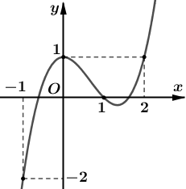

Hàm số $g\left(x\right)=f\left(x\right)-\frac{x^{3}}{3}+x^{2}-x+2$ đạt cực đại tại điểm nào?

**A. $x=2$**  . **B. $x=0$**  . **C. $x=1$**  . **D. $x=-1$**  .

**Câu 41.** Cho hình chóp $S.ABCD$ có đáy $ABCD$ là hình vuông cạnh $\frac{a}{\sqrt{2}}, SA=a\sqrt{3}$ và $SA$ vuông góc với đáy. Góc giữa $SC$ và $\left(ABCD\right)$ là:

**A. $30°$**  . **B. $45°$**  . **C. $60°$**  . **D. $90°$**  .

**Câu 42.** Cho hình chóp $S.ABC$ có đáy $ABC$ là tam giác vuông cân tại $A$, $AB=AC=2a$, hình chiếu vuông góc của $S$ lên mặt phẳng $ABC$ trùng với trung điểm $H$ của cạnh $AB$. Biết $SH=a$, khoảng cách giữa hai đường thẳng $SA$ và $BC$ là

**A. $\frac{a\sqrt{3}}{3}$**  . **B. $\frac{2a\sqrt{3}}{3}$**  . **C. $\frac{4a\sqrt{3}}{3}$**  . **D. $\frac{a\sqrt{3}}{2}$**  .

**Câu 43.** Có bao nhiêu giá trị nguyên của tham số $m$ để phương trình $x^{log_{3}4}-2\left(m+2\right)2^{log_{3}x}+m^{2}+4=0$ có hai nghiệm phân biệt $x_{1, }x_{2}$ thỏa mãn $x_{1}.x_{2}<81$?

**A. $2$**  . **B. $3$**  . **C. $4$**  . **D. $7$**  .

**Câu 44.** Người ta muốn mạ vàng cho một cái hộp, là một hình hộp đứng có đáy hình vuông, không nắp, thể tích là $4 cm^{3}$. Tìm kích thước của hộp đó để lượng vàng dùng mạ là ít nhất. Giả sử độ dày của lớp mạ tại mọi nơi trên mặt ngoài hộp là như nhau.

**A.** Cạnh đáy bằng $4 cm$, chiều cao bằng $1 cm$. **B.** Cạnh đáy bằng $1 cm$, chiều cao bằng $2 cm$.

**C.** Cạnh đáy bằng $1 cm$, chiều cao bằng $4 cm$. **D.** Cạnh đáy bằng $2 cm$, chiều cao bằng $1 cm$.

**Câu 45.** Trong không gian với hệ tọa độ $Oxyz,$ cho mặt cầu $\left(S\right): {\left(x+1\right)}^{2}+{\left(y+4\right)}^{2}+{\left(z-3\right)}^{2}=6$ và điểm $M\left(1 ;-2 ;4\right)$. Xét điểm $N$ thuộc mặt cầu $\left(S\right)$ sao cho đường thẳng $MN$ tiếp xúc với mặt cầu $\left(S\right)$. Khi đó điểm $N$ luôn nằm trên mặt phẳng có phương trình

**A. $x+y+z+1=0$** . **B. $2x+2y+z+1=0$** .

**C. $2x+y+z+2=0$** . **D. $2x+y+2z-2=0$** .

**Câu 46.** Cho số phức $z$ thỏa mãn $5\left|z-1\right|=\left|z+1-3i\right|+3\left|z-1+i\right|$. Giá trị lớn nhất của $\left|z-2+3i\right|$ là

**A. $\sqrt{10}+\sqrt{58}$**  . **B. $\sqrt{58}+\sqrt{60}$**  . **C. $\sqrt{10}+\sqrt{60}$**  . **D. $\sqrt{58}+\sqrt{60}$**  .

**Câu 47.** Cho phương trình $\left(2log_{2}^{2}x-3log_{2}x-2\right)\sqrt{3^{x}-m}=0$ ( $m$ là tham số thực). Có bao nhiêu giá trị nguyên dương của tham số $m$ để phương trình đã cho có đúng 2 nghiệm phân biệt?

**A. $81$**  . **B. $79$**  . **C. $82$**  . **D. $80$**  .

**Câu 48.** Trong không gian $Oxyz$, cho điểm $A\left(0 ; 1 ; 9\right)$ và mặt cầu $\left(S\right)$ có phương trình: ${\left(x-3\right)}^{2}+{\left(y-4\right)}^{2}+{\left(z-4\right)}^{2}=25.$ Gọi $\left(C\right)$ là giao tuyến của $\left(S\right)$ với mặt phẳng $\left(Oxy\right).$ Lấy hai điểm $M, N$ trên $\left(C\right)$ sao cho $MN=2\sqrt{5}.$ Khi tứ diện $OAMN$ có thể tích lớn nhất thì đường thẳng $MN$ đi qua điểm nào trong số các điểm dưới đây?

**A. $\left(5 ; -5 ; 0\right)$** . **B. $\left(\frac{7}{5} ; \frac{49}{5} ; 0\right)$** . **C. $\left(4 ; 6 ; 0\right)$** . **D. $\left(\frac{49}{5} ; \frac{7}{5} ; 0\right)$** .

**Câu 49.** Cho hàm số: $f(x)=x^{3}-6x^{2}+9x$. Đặt $f^{k}(x)=f(f^{k-1}(x))$ (với k là số tự nhiên lớn hơn 1). Tính số nghiệm của phương trình $f^{6}(x)=0$.

**A. $365$** . **B. $730$** . **C. $364$** . **D. $729$** .

**Câu 50.** Cho hàm số bậc ba $y=f\left(x\right)$ có đồ thị hàm số $f'\left(x\right)$ như hình vẽ. $F\left(x\right)$ là nguyên hàm của $f\left(x\right)$. Biết $x=1$ là nghiệm của $f\left(x\right)=0$ và $F\left(x\right)=0$. Tổng bình phương các nghiệm của phương trình $F\left(x\right)=0$ bằng

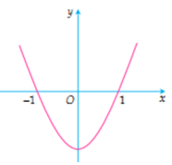

**A. $0$**  . **B. $10$**  . **C. $12$**  . **D. $17$**  .

**------------- HẾT -------------**